2.2. Diagramas de Classe Conceitual
2.2.1. Gerenciamento de Informações Acadêmicas
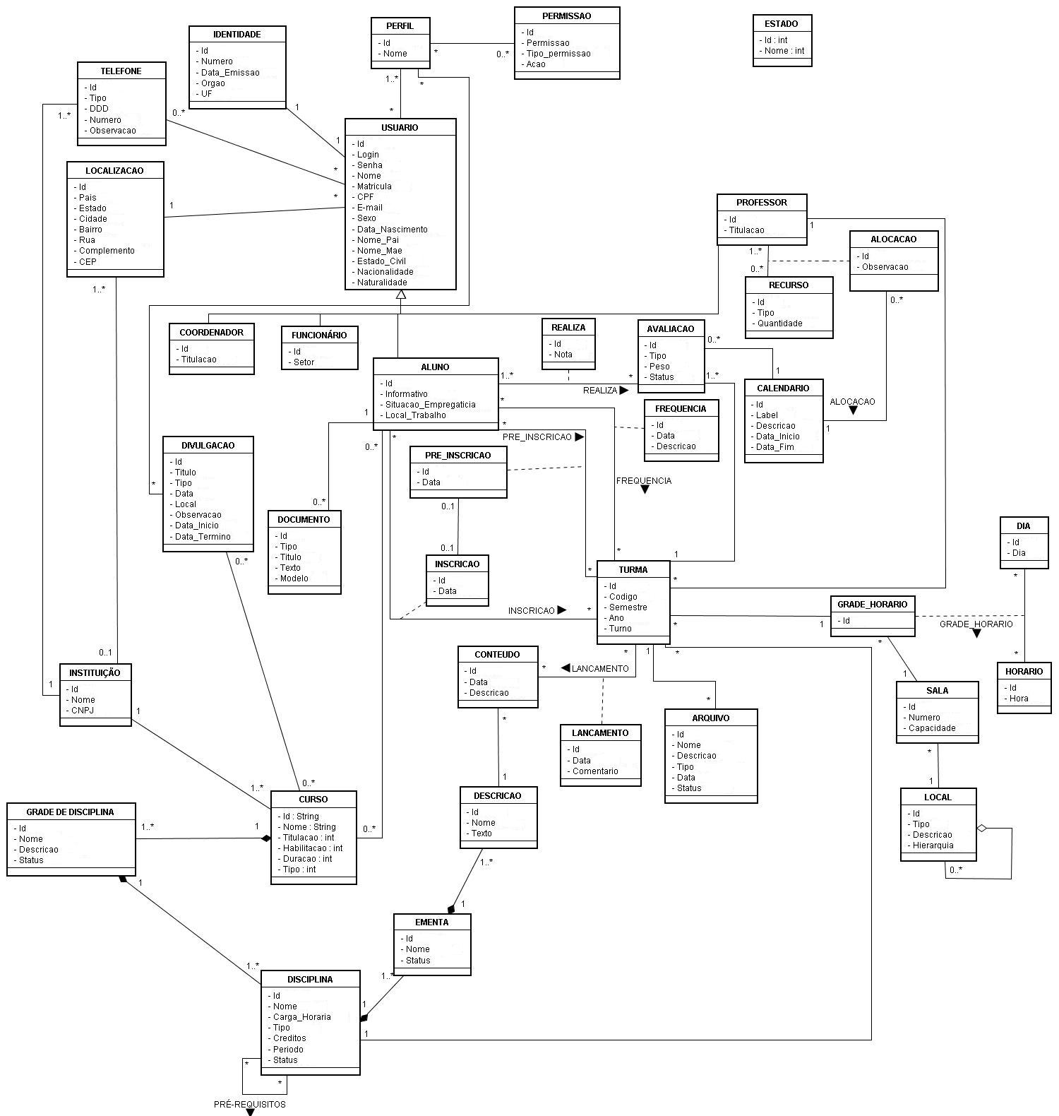

Figura 1 – Diagrama de Classe Conceitual – Gerenciamento de Informações Acadêmicas.

